МУНИЦИПАЛЬНОЕ БЮДЖЕТНОЕ ОБЩЕОБРАЗОВАТЕЛЬНОЕ УЧРЕЖДЕНИЕ СОФЬИНСКАЯ СРЕДНЯЯ ОБЩЕОБРАЗОВАТЕЛЬНАЯ ШКОЛА

ВСЕРОССИЙСКИЙ ПЕДАГОГИЧЕСКИЙ КОНКУРС
«ВОСПИТАНИЕ ПАТРИОТА И ГРАЖДАНИНА РОССИИ 21 ВЕКА»

Номинация «Экологическое воспитание»

ПРОЕКТ
клуба «ЭКО-десант» МБОУ Софьинской сош

«СОФЬИНСКОЙ АЛЛЕЕ – ЖИТЬ ВЕЧНО»

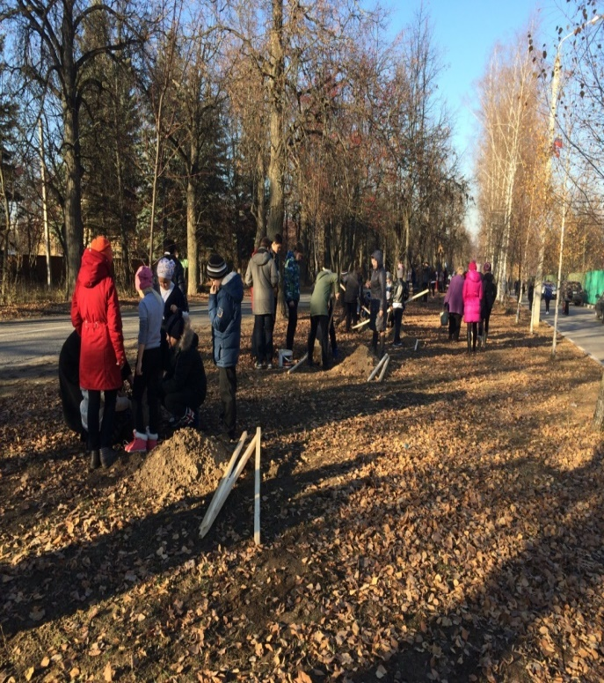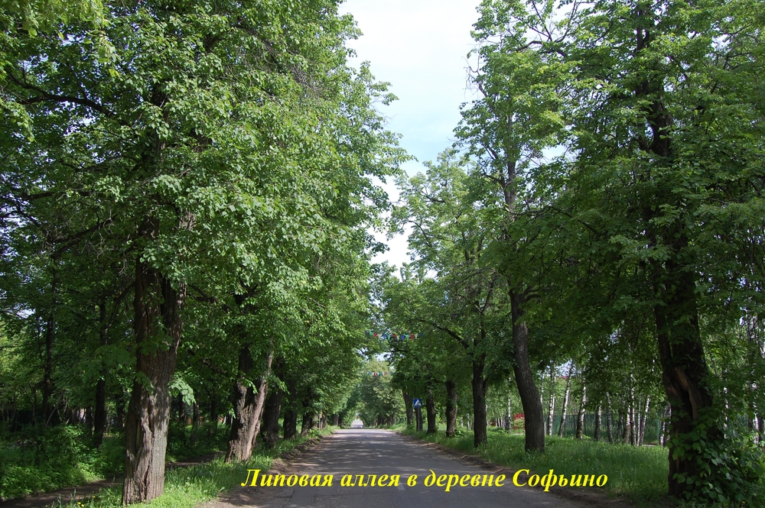

Руководитель проекта:
учитель биологии МБОУ Софьинской сош
Наро-Фоминского г.о., Московской области
Лебедева Л.Л
СОФЬИНО, 2020 г.
Аннотация к проекту:

«Софьинской аллее – жить вечно»

«Экологическая культура – это способность людей пользоваться
своими экологическими знаниями и умениями
в практической деятельности».
В.А. Ясвин

В наше время общеобразовательная школа призвана заложить основу формирования личности с новым образом мышления и типом поведения в окружающей среде – экологическим. Для этого необходимо соединения учащихся с природой, более глубокого её познания, а все это требует необходимости постоянного пополнения знаний об окружающей природе и практическую природоохранную деятельность обучающихся.
Данные основания были положены в разработку этого проекта в условиях общеобразовательной среды, ключевой идеей которой является развитие каждого ученика как субъекта познания родной природы, владеющего экологическими знаниями и практическими умениями.
Этот проект является продолжением концепции программы развития нашей школы, где одним из составляющих является экологическое направление. Данный проект - это совместная работа учащихся, учителей-предметников, классных руководителей, администрации школы, родителей, жителей д. Софьино и администрации г.п. Селятино, через деятельность экологического клуба «Эко-десант», который работает с 2005 года.
В предложенной работе описываются основные мероприятия проекта:
1. исследования учащихся для оценки экологического состояния фитоценоза и липовой аллеи деревни Софьино; 2. взаимодействие членов кружка с властными местными структурами по решению проблем местного социума; 3. посадка и уход за саженцами лип;
исследование молодых лип в рамках проекта «Мониторинг роста саженцев на липовой аллеи в деревне Софьино»; пропаганда и обмен практическим экологическим опытом.
Работа может быть использована учителями биологии, экологии и химии для проведения внеурочных занятий в области охраны окружающей среды, особенностей природы родного края и рационального природопользования.

Клочок земли, припавший к трем березам,
Далекую дорогу за леском,
Речонку со скрипучим перевозом,
Песчаный берег с низким ивняком.
Вот где нам посчастливилось родиться,
Где на всю жизнь, до смерти мы нашли
Ту горсть земли, которая годится,
Чтоб видеть в ней приметы всей Земли.
К. Симонов

Экологическое образование и воспитание учащихся - это главная потребность нашего времени, продиктованная самой жизнью. Для того чтобы сегодня выжить и обеспечить существование человека в будущем, нынешнему поколению необходимо овладеть экологическими ценностями и в соответствии с ними строить все взаимоотношения с окружающим миром. Экологическая культура населения определяется лишь реальным вкладом в преодолении негативных влияний на природу, пресечением действий, приносящих ущерб природе, разъяснением и пропагандой законов о ее охране.
Только человек, овладевший экологической культурой, подчиняет все виды своей деятельности требованиям рационального природопользования, заботится об улучшении окружающей среды, не допускает ее загрязнения. Лишь осознав общие закономерности развития природы и общества, он приходит к пониманию того, что природа составляет первооснову становления и существования человека. Поэтому экологическое образование детей через практическую и исследовательскую деятельность намного результативней, чем традиционные формы просветительной работы.
Исследовательская деятельность является одним из обязательных условий становления экологической компетентности как одной из составляющих образованности человека [1]. Активное познание в области экологии предполагает большую самостоятельную работу школьников в исследовании состояния окружающей среды. Основная задача таких исследований заключается в том, чтобы на «живых» примерах показать природные взаимодействия и губительные последствия их нарушения.

ГЛАВНЫЕ НАПРАВЛЕНИЯ НАШЕЙ РАБОТЫ

ПРОЕКТНО-ИССЛЕДОВАТЕЛЬСКАЯ ДЕЯТЕЛЬНОСТЬ

ПРОВЕДЕНИЕ
ПРИРОДООХРАННЫХ АКЦИЙ
ПРОПАГАНДА И ОБМЕН ПРАКТИЧЕСКИМ ЭКОЛОГИЧЕСКИМ ОПЫТОМ

ПРИРОДООХРАННАЯ ДЕЯТЕЛЬНОСТЬ
ОБУЧАЮЩИХСЯ

Для сохранения и восстановления фитоценоза деревни Софьино члены школьного кружка (с 2016 г. клуба) «ЭКО-десант участвуют в проекте «Софьинской аллее – жить вечно».
Экологический отряд «ЭКО-десант» существует с 2005 года. Первыми участниками были ученики 7 «А» класса Софьинской СОШ: Ванюков Илья, Денисов Алексей, Крылова Алена, Рабенкова Юлия, Трофимова Полина и Чудакова Мария.

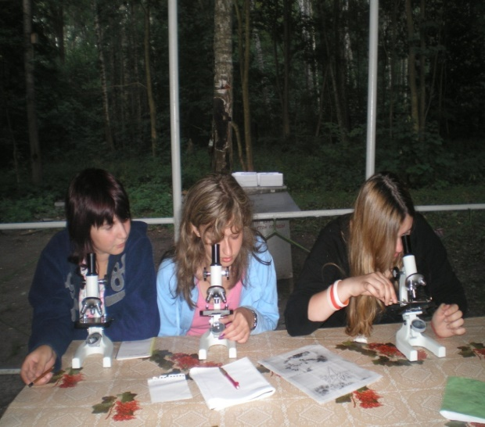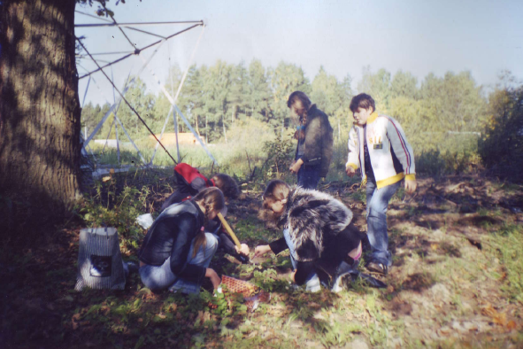
В 2006 году воспитанники отряда начали выступать со своими работами на районных и областных экологических конференциях «Шаг в будущее», «Природа встречает друзей». В 2008 году Рабенкова Ю. и Крылова А. успешно выступили со своими работами на XIV Международной конференции молодежи «Эко – 2008». С 2009 года отряд носит название «ЭКО-десант», а в 2016 году был создан клуб «ЭКО-десант». Сегодня в работе экологического клуба принимают участие учащиеся 1 – 11 классов школы, их родители и жители деревни Софьино.
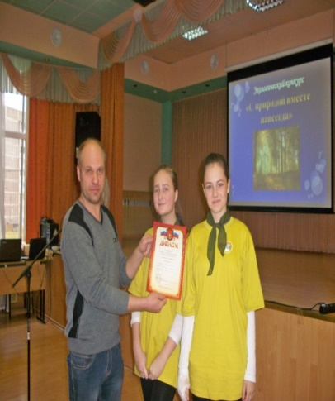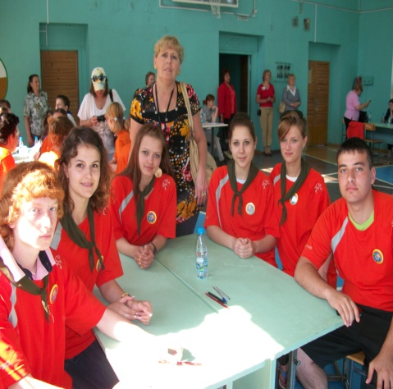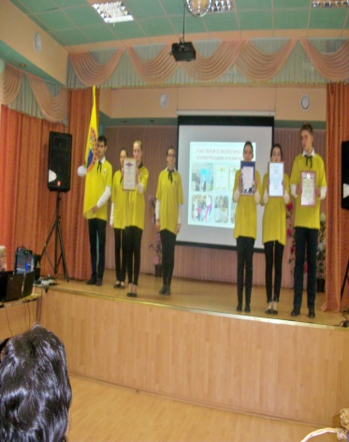
Актуальность проекта.

Вековые деревья являются памятниками не только природы, но и истории человечества и поэтому нуждаются в охране и почитании. С деревьями связан целый пласт народных культурных традиций. В мире существует множество пословиц, поговорок и примет, касающихся отдельных примечательных деревьев. Многовековые деревья становятся объектами творчества художников, писателей, поэтов. Однако наиболее сильно вековые деревья влияют на духовно-эстетическую жизнь человека.

Вековым деревом, является дерево, возраст которого старше 100 лет. Но чаще всего под этим названием подразумевают дерево возрастом в несколько сотен лет, имеющее значительные размеры и тем самым более сильно влияющее на воображение человека. Для каждой отдельной породы дерева подходит свой возраст, когда можно говорить о дереве как о «вековом» и думать о его охране.
По словам старожилов, до середины 70-х годов XX века наша деревня Софьино была окружена плотным кольцом еловых и смешанных лесов. Они полностью изолировали жителей от промышленного загрязнения предприятий и заводов поселка Селятино и города Апрелевки, а также от шума и выхлопных газов Киевского шоссе и второй окружной дороги. Софьинские леса были для жителей главным богатством, здоровьем и местом отдыха.
Лес – бесценный дар природы, который мы, не всегда ценим и бережем. С февраля 1979 года в Софьино началось масштабное строительство показательного поселка, и уже через год 150 коттеджей были сданы в эксплуатацию. Довольно быстро была построена школа с бассейном, детский сад и новые коттеджи.
При этом были вырублены плодовые сады, вековые деревья: дубы, сосны, которых так мало осталось в Подмосковье. По словам нашего учителя истории, руководителя школьного музея, Татьяны Борисовны Карнач, в XIX веке, на месте деревни Софьино находилась дача, принадлежавшая, вероятно, князьям Мещерским. Княжеский дом сгорел в 2003 году, и теперь о прошлом напоминает лишь посаженная в то время липовая аллея. С первого упоминания о Софьино как о населенном пункте, то есть с 1926 года, и по настоящее время главным символом нашей деревни является эта аллея. Эти вековые деревья встречают всех, кто въезжает или входит в Софьино. Они красивы в любое время года: весной и летом в зеленом наряде, осенью останавливают на себе взгляд своим пестрым золотистым нарядом, а зимой стоят как сторожевые великаны, укутанные в белоснежный наряд. Но сейчас большая часть этих вековых деревьев находится в плачевном состоянии, дни их сочтены.
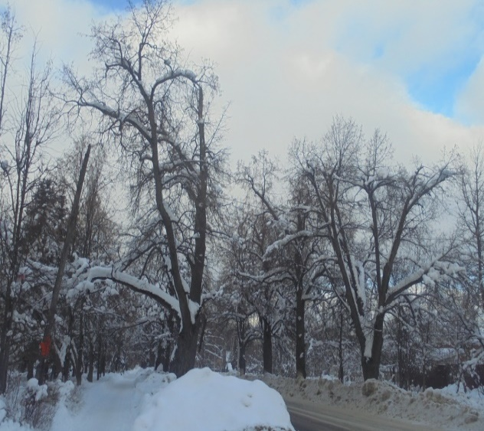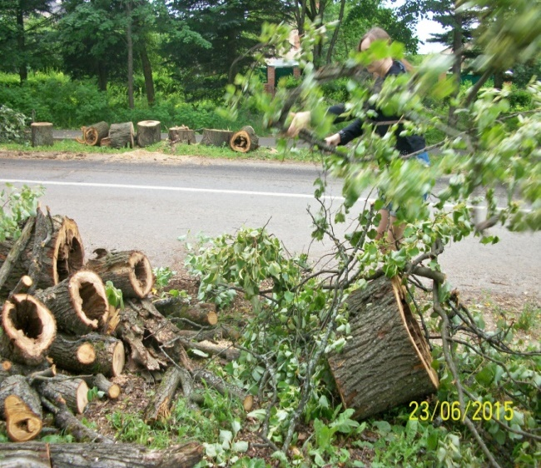
Цель проекта:
Регулярное озеленение и благоустройство липовой аллеи деревни Софьино, для создания благоприятной среды обитания и сохранения символа нашей деревни.
Задачи проекта:
Мониторинг, сохранение, подсадка саженцев и регулярный уход за липовой аллеей и зелеными насаждениями деревни.
Мероприятия в рамках проекта:
I. Исследования учащихся для оценки экологического состояния фитоценоза и липовой аллеи деревни Софьино;
II. Взаимодействие членов кружка с властными местными структурами по решению проблем местного социума;
III. Посадка и уход за саженцами лип (с 2014 года);
IV. Исследование молодых лип в рамках проекта «Мониторинг роста саженцев на липовой аллеи в деревне Софьино» (с 2016 года).
V. Систематическая посадка и уход за саженцами деревьев и кустарников в деревне Софьино;
VI. Пропаганда и обмен практическим экологическим опытом.
I. Исследования учащихся для оценки экологического состояния фитоценоза деревни Софьино (2006-2012 годы):
По результатам исследований фитоценоза [2, с. 35-37] деревни Софьино с 2005 экологическое состояние деревьев ухудшается по следующим показателям: запыленности листьев, по проценту пигментированных и отмерших участков листьев. В 90-х годах прошлого века, когда начался в Подмосковье бум дачных поселков, жители частного сектора деревни Софьино стали сдавать свои коттеджи в аренду дачникам. В результате очень сильно повысилась антропогенная нагрузка на окружающие Софьино леса. Люди вытаптывают почву под корнями, разжигают костры, бросают, куда попало банки, бутылки и окурки, создавая опасность пожара. Сегодня леса окружающие нашу деревню представляют печальное зрелище: кучи веток и бурелома, истоптанная земля, стихийные помойки и свалки. А ведь лес – это зеленые легкие наших жителей, надежный защитник почвы, хранитель влаги, кладовая многих полезных растений.
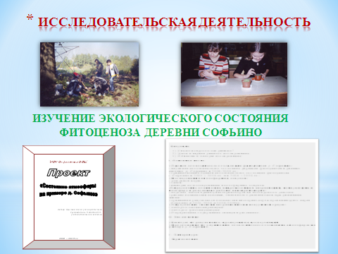
А каким воздухом мы дышим? Результаты по определению степени загрязненности воздушной среды д. Софьино [3] показали, что атмосферный воздух у нас загрязнен выхлопными газами, хлором, оксидом серы (IV) и азота. Оксиды серы и азота в теплое время года выпадают в виде кислотных осадков, а в холодное время года накапливаются в снеговом покрове. В почве были обнаружено высокое содержание следующих химических элементов: железо, барий, алюминий, свинец и стронций.
Основываясь на проведенных исследованиях, был сделан вывод об ухудшении экологического состояния атмосферного воздуха д. Софьино и основными причинами этого состояния можно считать:
- интенсивный транспортный поток вокруг и через д. Софьино;
- повышенное содержание вредных соединений в атмосфере и в почве д. Софьино;
- уменьшение зеленых насаждений в д. Софьино;
- сильной запыленностью, которая ухудшает фотосинтез растений.
Долгое время человек безоглядно «покорял природу», не задумываясь о последствиях. Но уже сегодня мы понимаем, что богатства природы не беспредельны, что чистый атмосферный воздух перестал быть таковым, что увеличение заболеваний и снижение продолжительности жизни напрямую связаны с нашей «деятельностью», которая загрязняет и изменяет природу.

Сейчас уже мало просто любоваться красотою родной деревни - мы должны практически охранять ее оставшиеся природные богатства и приумножать их!
II. Взаимодействие членов кружка с властными местными структурами по решению проблем местного социума.
Проектно-исследовательская работа создает условия для взаимодействия воспитанников кружка с властными местными структурами по решению проблем местного социума. После исследования антропогенного влияния на почвы деревни Софьино, учащиеся письменно обратились к депутатам деревни Волковой О.В., Грачевой Е.А. и ими был организован централизованный сбор и вывоз мусора из деревни.
Вместе со старостой деревни Гурьяновой В.Д. члены кружка «ЭКО-десанта» обратились в Наро-фоминское лесничество, для выработки совместного проекта. Этот проект направлен на очистку и проведению санитарной вырубки сухих, с усыхающей кроной, зараженных грибами-паразитами деревьев на липовой аллеи и деревьев на территории д. Софьино.
Санитарная вырубка старых деревьев и кустарников была проведена летом 2016г.
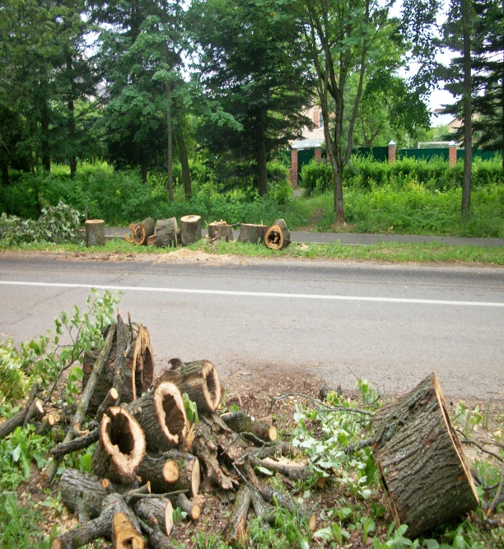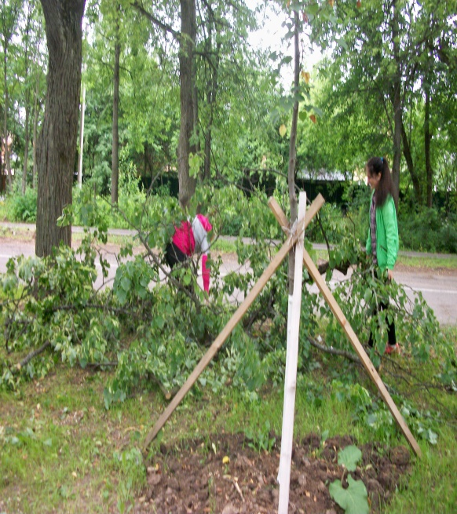
Также на основе результатов собственных исследований, состояния окружающей среды деревни Софьино, воспитанники кружка «ЭКО-десант» при поддержки старосты деревни Гурьяновой В.Д. и администрации городского поселения Селятино проводят следующие природоохранные акции:
- субботники по благоустройству территории школы и деревни Софьино;
- акции «Чистый лес», которая впервые была проведена в 2006 году, после исследования экологического состояния лесного фитоценоза деревни Софьино;
- сажают деревья и кустарники высокоэффективных газо- и пылеулавливающих пород на участках деревни, где по результатам исследований высокий уровень загрязненности;
- акции «Экологический контроль», для выявления фактов, которые влияют на состояние окружающей среды деревни Софьино:
а) выявление автолюбителей, которые портят детские площадки, газоны, моют свои автомобили в Софьинском пруду;
б) выявление жителей, которые сжигают мусор, траву около своих коттеджей, выбрасывают мусор в не отведенных для этих целей местах;
- после исследования санитарно-гигиенического состояния школьных помещений проводим акцию: «Даешь чистый кабинет»;
- акции «Чистые берега» проводятся для очистки берегов пруда д. Софьино от мусора.
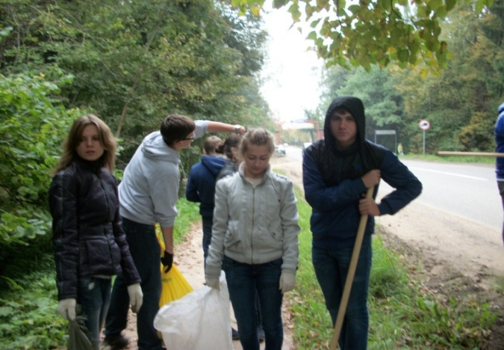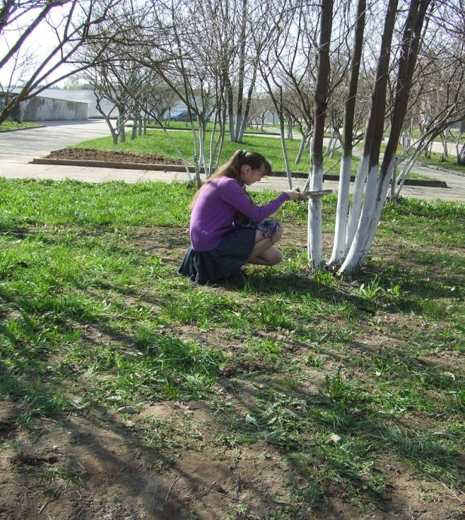
- акции «Наш лес. Посади свое дерево», 29 апреля 2017 г. в рамках Всероссийской акции "Лес победы" на территории д. Софьино учащиеся кружка «ЭКО-десант» вместе с педагогами создали Аллею Победителей, на которой было высажено 19 саженцев молодых берез, в память о Ветеранах-Софьинцах [4].
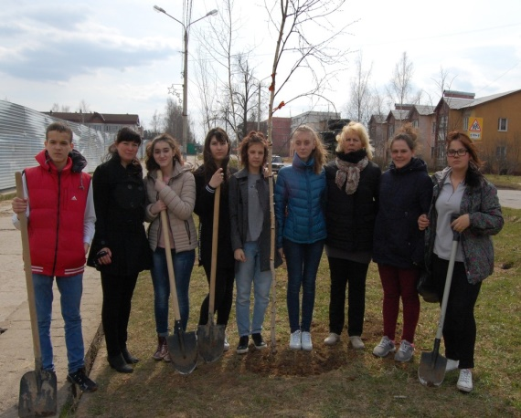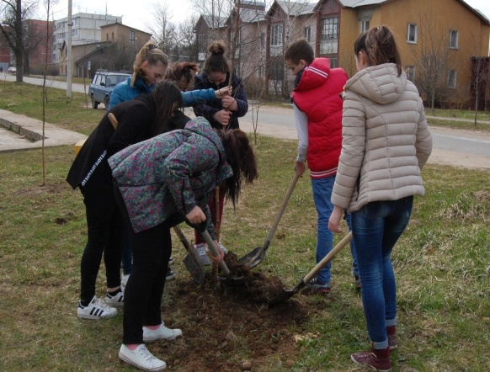
III. Посадка и уход за саженцами лип (с 2014 года).
Администрация городского поселения Селятино на основе проведенных нами исследований заложила на 2009 год в бюджет средства на восстановление липовой аллеи. Стремясь сохранить символ деревни, администрация планировала вместо старых больных деревья посадить молодые десятилетние липы. Но в связи с экономическим кризисом эти работы произведены не были.
В октябре 2014 года администрация городского поселения Селятино закупила 60 саженцев лип и 29 октября учащиеся 1 – 11 классов, педагоги и сотрудники школы, а также жители деревни Софьино при поддержке администрации г.п. Селятино высадили 60 саженцев лип около старых деревьев на липовой аллеи.
12 сентября 2015 г. учащимися и преподавателями школы при поддержке администрации г.п. Селятино была закончена посадка липовой аллеи в деревни Софьино. На аллее было посажено еще 24 дерева и 4 дерева посадили на территории школы. На посадке присутствовали представители администрации г.п. Селятино и корреспондент местной газеты «Панорама Селятино», выпускница нашей школы Ангели Елена.
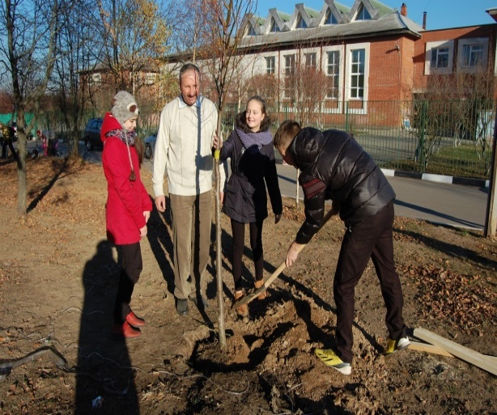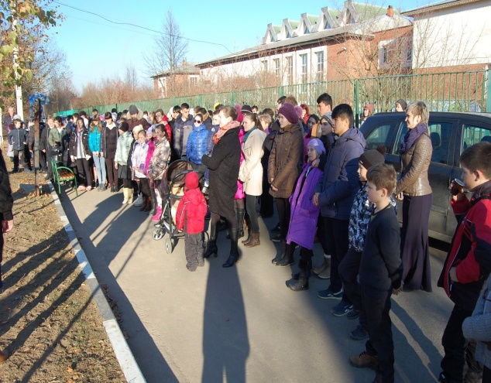
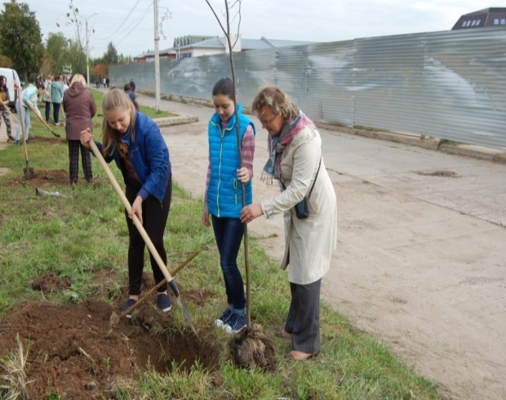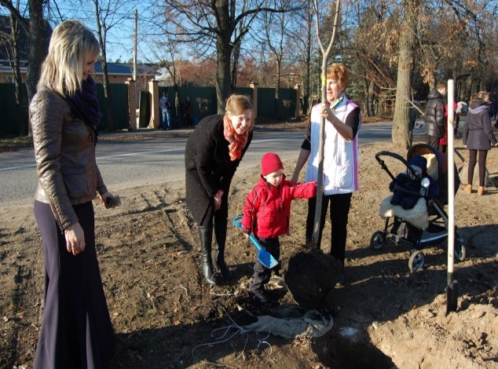
IV. Исследование молодых лип в рамках проекта «Мониторинг роста саженцев на липовой аллеи в деревне Софьино» (с 2016 года).
С 2015 года члены школьного кружка «ЭКО-десант» постоянно ухаживают за подрастающими деревьями липовой аллеи:
- побелка саженцев;
- первичная перекопка приствольных кругов саженцев лип с выбором травы;
- санитарная очистка липовой аллеи и лесного массива на территории д. Софьино от мусора.
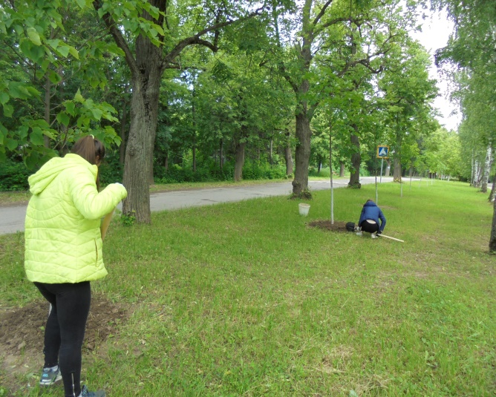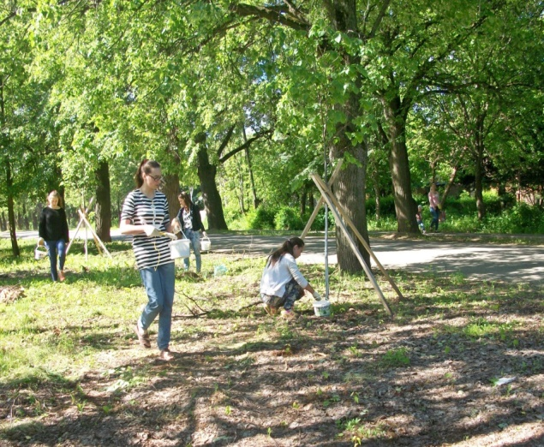
Принялись все посаженные 75 саженцев, но весной 2016 года две молоденькие липы погибли и есть липы, которые заметно стали отставать в росте от других молодых лип, поэтому мы решили узнать, в каком экологическом состоянии находятся молодые подрастающие деревья липовой аллеи.
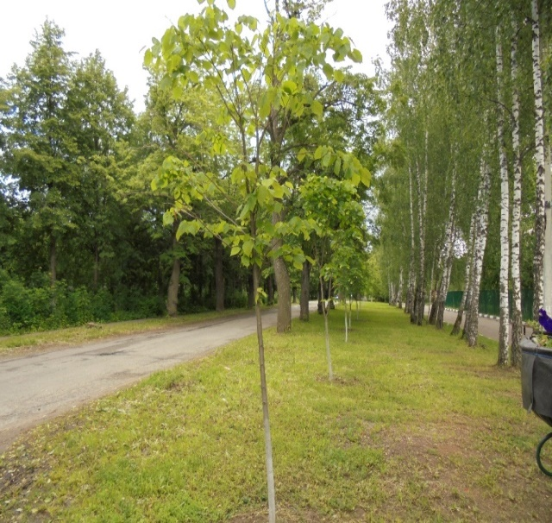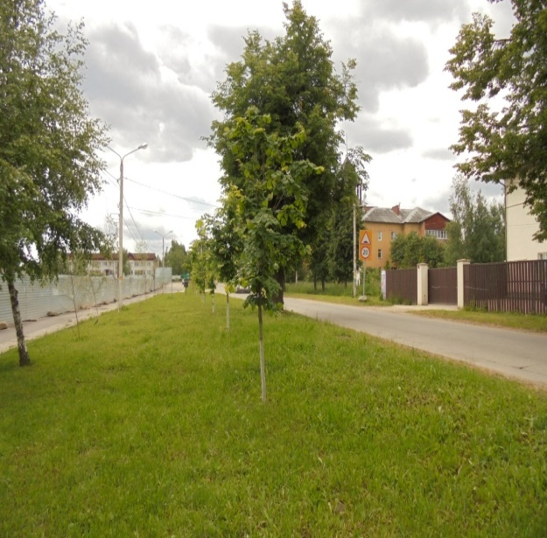
Целью работы было изучение экологического состояние молодых лип [5].
Задачи исследования:
1) изучить литературу о влиянии лесного фитоценоза на жизнедеятельность человека;
2) изучить литературу о методах исследования экологического состояния молодых лип;
3) Определить количество молодых лип, размеры и средний показатель их роста за один год;
4) Оценить степень деградации лип по их состоянию;
5) Изучить степень угнетения молодых лип;
6) Определить экологическое состояние молодых лип;
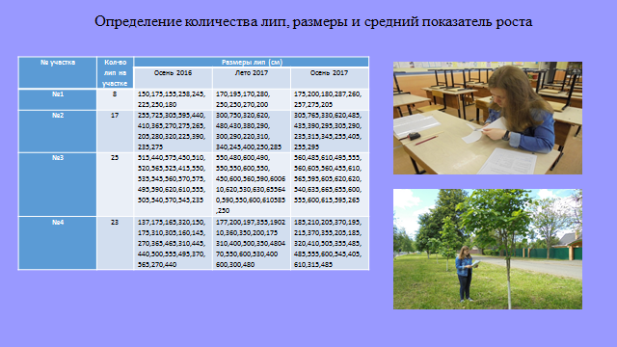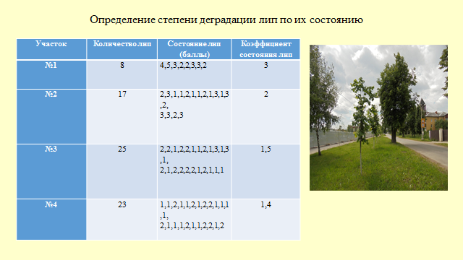
На основе проведенных исследований мы сделали вывод, что экологическое состояние лип на участках № 3 и № 4 соответствует 1 категории – «деревья хорошего состояния», а состояние лип на участке №1 и № 2 соответствует 2 категории – «деревья удовлетворительного состояния».
Следовательно, не у всех подрастающих лип хорошее экологическое состояние, что может объяснить гибель двух молодых лип и отставание в росте некоторых лип.
Поэтому в следующем году мы изучили основные показатели экологического состояние почвы на молодой липовой аллее:
I. определили целлюлозную активность почвы на всех опытных участках;
II. оценили фитотоксичность почв методом проращивания семян;
III. изучили физические показатели почвы на опытных участках.
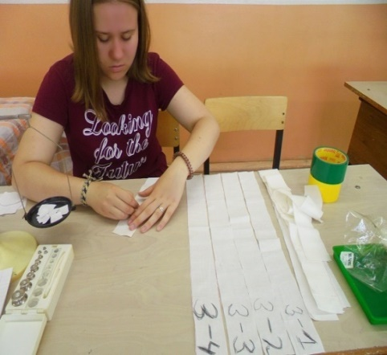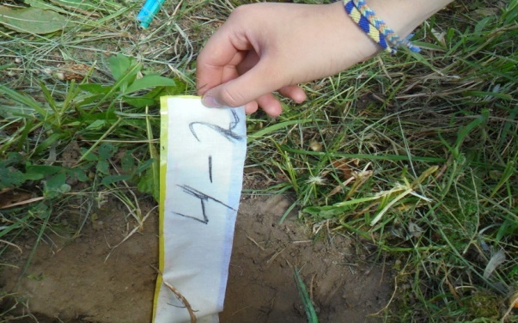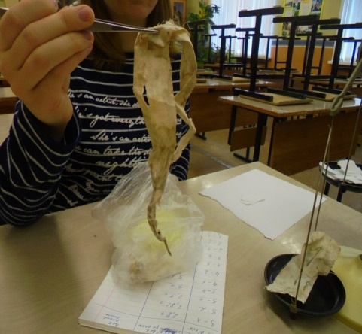
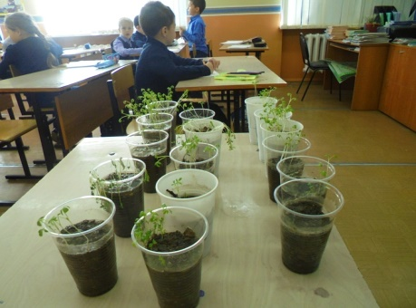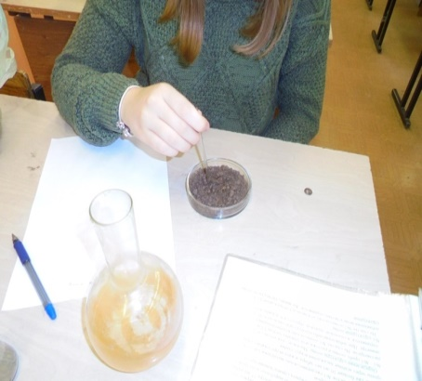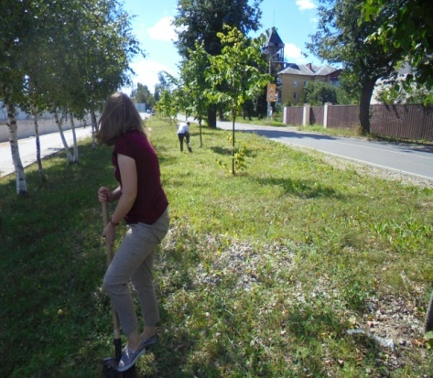
На основе проведенных исследований мы сделали вывод, что экологическое состояние почв не на всех участках аллеи соответствует «хорошему состоянию». Все почвы аллеи имеют загрязнения, на участке №1 и № 2 степень микробиологических процессов не высокая, а по физическим показателям наименее плодородная - это почва на участке № 1. Возможно, это можно объяснить близостью автомобильных дорог, являющихся источниками загрязнения почв. Следовательно, не все исследуемые показатели экологического состояния почвы, соответствуют для нормальной жизнедеятельности саженцев лип, и этим мы можем объяснить, что экологическое состояние лип на участках № 3 и № 4 соответствует 1 категории, а состояние лип на участке №1 и № 2 соответствует лишь 2 категории.
В 2019-2020 учебном году мы провели мониторинг состояния атмосферного воздуха на молодой липовой аллее:
I. определяли количество автотранспорта и расчитали количества топлива, сжигаемого двигателями при движении автомашин по д. Софьино:
1. подсчет числа единиц автотранспорта на исследуемом участке;
2. расчет количества топлива;
3. сравнение полученных результатов с данными 2008 года;
II. определение степени загрязненности воздушной среды методом лихеноиндикации;
III. исследование атмосферных осадков.
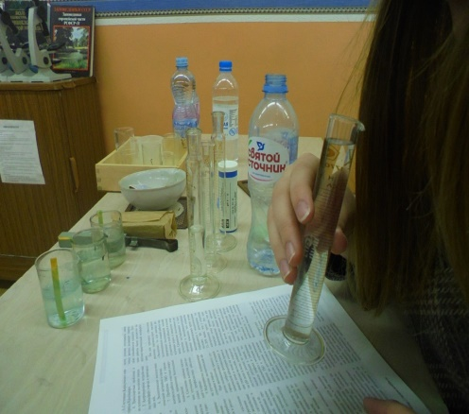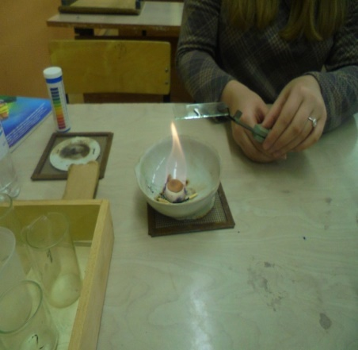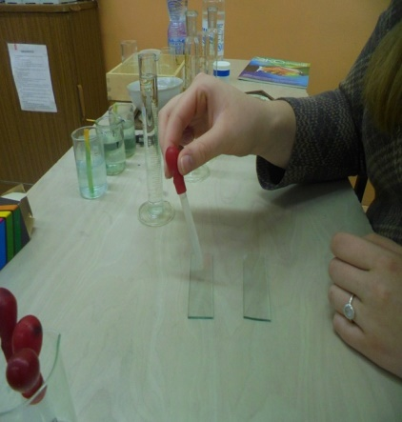
На основе проведенных исследований мы сделали следующие выводы:
1) В сравнении с 2008 годом количество автомашин, проезжающих по деревне Софьино возросло, поэтому и количество вредных выбросов в атмосферу д. Софьино увеличилось, что можно объяснить прошедшей реконструкцией Киевского шоссе.
2) При определении загрязнения воздуха методом лихеноиндикации обнаружили, что на всех участках, как и в 2008 году наблюдается слабое загрязнение, но увеличилось количество лишайников на участках № 2 и № 3, то есть вблизи жилых домов. 3) Исследования атмосферных осадков показало, что выделение кислых осадков, как и в 2008 году продолжается: наименьшая кислотность наблюдалась в мае, среднее значение в октябре, а наибольшая кислотность дождевой воды наблюдалась в августе 2019г. На участках № 1 и № 4 в октябре наблюдалась слабо-щелочная реакция среды, что можно объяснить близостью АЗС и увеличением автозаправок рядом с д. Софьино. 4) Определение прозрачности дождевой воды показало, что результаты, полученные в этом году такие же, как и в 2008 году: на участках № 1 и № 4 - сильно мутная, а на участках № 2 и № 3 мутная. 5) Исследования дождевой воды на наличие в ней растворенных веществ показало, что на участках № 1 и № 4 в 2008 году и в этом году в дождевой воде очень много растворенных веществ. Но на участках № 2 и № 3 количество растворенных веществ понизилось. Следовательно, на основе проведенного мониторинга мы можем сделать вывод, что не все показатели воздуха являются удовлетворительными, это и объясняет отставание в росте молодых лип и неудовлетворительное состояние почвы на участках расположенных вблизи Киевского шоссе.
Поэтому мы продолжим, исследование экологического состояния молодых лип на основании полученных результатов.
VI. Пропаганда и обмен практическим экологическим опытом.
Участие и победа в конференциях, слетах и олимпиадах различного уровня (городских, региональных, всероссийских, международных), защита своих экологических проектов и научно-исследовательских работ — важнейший итог реализации программы клуба «ЭКО-десанта» [6]. Одним из итогов исследовательской работы является подготовка и выступление учащихся на научно-практических конференциях, конкурсах. Учащиеся кружка ежегодно выступают на районной научно-практической конференции «Шаг в будущее». Принимали участие в областной экологической Конференции учащихся «Природа встречает друзей». Приняли участие на областном конкурсе ученических исследовательских и проектных работ научно-популярного журнала «Экология и жизнь» и ГОУ Московского детского эколого-биологического центра. Участвовали в областной научно-практическая конференция «День науки», всероссийском заочном конкурсе научно-исследовательских работ обучающихся «Юность, наука, культура».

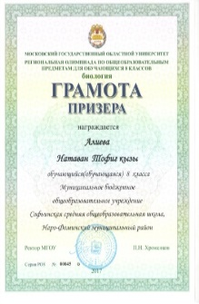
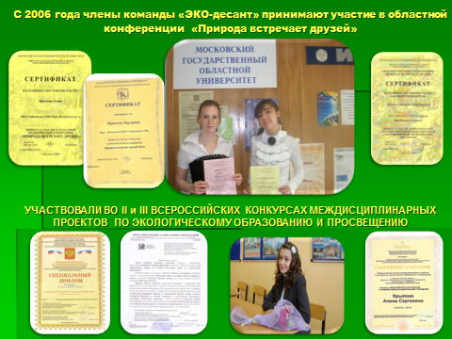

В 2016-2017 гг. приняли участие в конкурсе школьных проектов Медико-биологического профиля «Наука начинается в школе», РУДН, в I Всероссийском конкурсе научно-исследовательских и творческих работ «Юный ученый», во II Международном конкурсе научно-исследовательских и творческих работ учащихся «Старт в науку», в региональном и Всероссийском этапе фестиваля творческих открытий и инициатив «Леонардо».
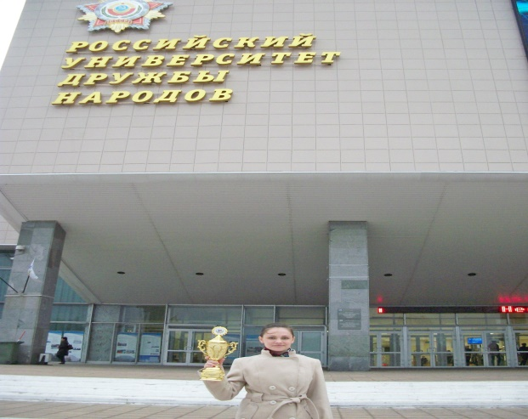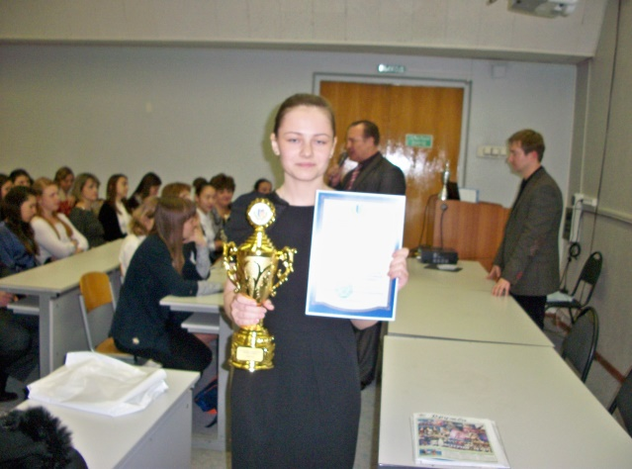
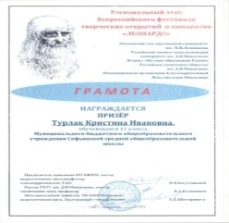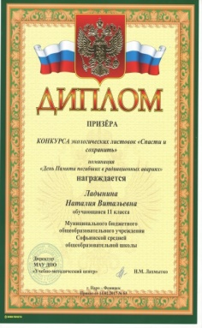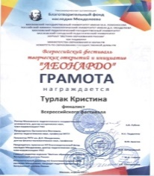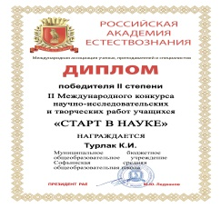
В 2017-2018 гг. приняли участие в зональной конференции школьников «Шаг в будущее», во Всероссийском конкурсе исследовательских работ «Юность. Наука. Культура», в VI Международном конкурсе научно-исследовательских и творческих работ учащихся «Старт в Науку», в Региональной научно-практической конференция МНОО «Луч».
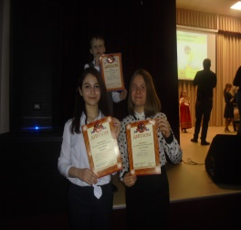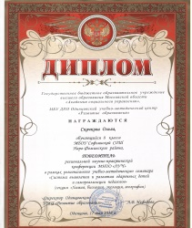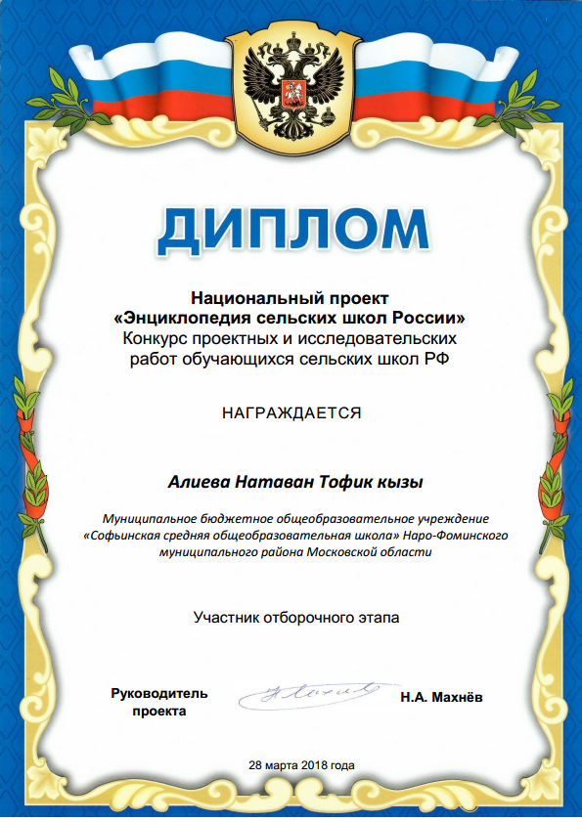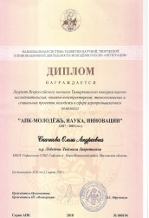
В 2018-2019 гг. приняли участие в VII Международном конкурсе научно-исследовательских и творческих работ учащихся «Старт в Науку», во II Региональной научно-практической конференции педагогов и обучающихся «Первые ступени больших открытий», в Региональном этапе Всероссийского фестиваля творческих открытий и инициатив «ЛЕОНАРДО», в районной научно-практической конференции школьников «Шаг в будущее».
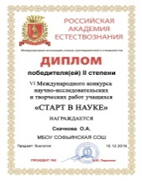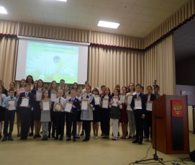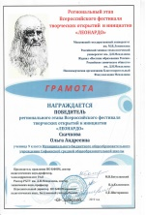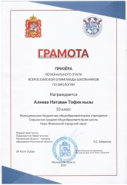
В 2019-2020 гг. приняли участие в Региональном этапе Всероссийского фестиваля творческих открытий и инициатив «ЛЕОНАРДО», в районной научно-практической конференции школьников «Шаг в будущее", в Московском областном конкурсе, направленный на развитие проектной деятельности «Моя инициатива Подмосковью», во Всероссийском конкурсе исследовательских работ «Юность. Наука. Культура».
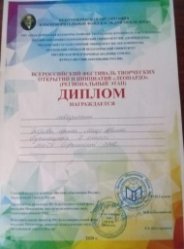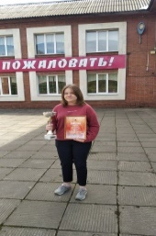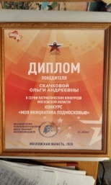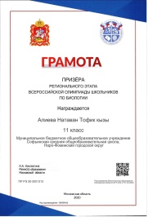
Старые деревья - живые свидетели минувших веков, а следовательно - это наше духовное достояние, «мемориальная достоверность» прошлого. Именно они связывают прошлое с будущим через настоящее. История этих деревьев не менее интересна и поучительна, нежели история людей. Государство не может считаться нормальным, если в нем принято уничтожать или портить следы древней культуры. Кстати, после 1917 года уничтожение старых «помещичьих» деревьев и парков у нас считалось делом «чести».
Поэтому, как долго будет существовать у людей чувство почитания природных объектов, так долго мы будем их охранять!
«Мы после уроков деревья сажали.
И в жизни оставили след.
Хотим, чтоб о нас и потом вспоминали,
Пусть даже спустя сотню лет».

Крючкова Ольга, 7 класс,
МБОУ Софьинская сош, 2014 г.

Ссылки на материалы проекта:
1. Л.Л. Лебедева. Проектно-исследовательская деятельность по экологии – основа формирования познавательной активности школьников, журнал «Актуальные проблемы современной науки», ООО «Издательство «Спутник⁺», № 5 (61), 2011, 6 стр.
2. И. Ванюков. «Экологическое состояние лесного фитоценоза д. Софьино». Практическая экологическая деятельность детей в Подмосковье. Материалы областной экологической конференции «Природа встречает друзей». М.: МГОУ, 2006, 168 с.
3.А. Крылова. Проект. «Мониторинг состояния окружающей среды д. Софьино. 2009 – 2010 гг.». 2010, 28 с., http://учительский.сайт/Лебедева-Людмила-Лаврентьевна.
4. Видеоролик «Софьинская Аллея Победителей», https://www.youtube.com/watch?v=bheHqpQR2FM&feature=youtu.be .
5. http://учительский.сайт/Лебедева-Людмила-Лаврентьевна О. Скачкова. Проект. «Экологическое состояние молодых лип в деревне Софьино. 2017 – 2018 гг.». 2017, 31 с.
6. «Исследовательская деятельность школьников по биологии и экологии» 2013г: http://greenlight-int.org/events/2013/sektsii-ekologicheskoe-obrazovanie-v-sisteme-obshchego-obrazovaniya/ сайт Международной экологической общественной организации «Грилайт».
http://xn----7sbhhdd7apencbh6a5g9c.xn--p1ai/archive/2015/projects/557161/
8. http://nf-sofsch.edumsko.ru/about/history/?p=7 http://nf-sofsch.edumsko.ru/ 9.https://www.dropbox.com/sh/sr7fbdx0spas0eb/AADPOpB7Jkm82YbHMm_czpY http://nf-sofsch.edumsko.ru/about/news/2028 10.https://www.dropbox.com/sh/6mu4a0nm9v1grp2/AAApuNKfetIR8CB-ipwzTN0Pa?dl=0

